LAPORAN ANALISIS KORELASI KEMISKINAN 2025

1. Pendahuluan
Laporan ini disusun untuk memenuhi tugas EDA (Exploratory Data Analysis) Week 6 Hari Kamis mengenai Analisis Korelasi Data. Dataset yang digunakan berisi informasi tingkat persentase penduduk miskin (P0) menurut provinsi dan wilayah (Perkotaan, Perdesaan, dan Total) di Indonesia selama tahun 2025 (Semester 1 / Maret dan Semester 2 / September).
Tujuan utama dari analisis korelasi ini adalah untuk mengukur sejauh mana hubungan antardimensi kemiskinan (wilayah perkotaan vs perdesaan, serta tren waktu antar-semester), serta mengidentifikasi variabel yang paling berpengaruh terhadap kemiskinan total provinsi.

2. Matriks Korelasi (Correlation Matrix)
Matriks korelasi Pearson menunjukkan koefisien korelasi linier antarpasangan variabel. Nilai korelasi berkisar antara -1 (korelasi negatif sempurna) hingga +1 (korelasi positif sempurna).
Variabel | Kota S1 | Kota S2 | Desa S1 | Desa S2 | Total S1 | Total S2
Perkotaan Sem 1 | 1.000 | 0.982 | 0.230 | 0.213 | 0.453 | 0.436
Perkotaan Sem 2 | 0.982 | 1.000 | 0.246 | 0.227 | 0.488 | 0.475
Perdesaan Sem 1 | 0.230 | 0.246 | 1.000 | 0.997 | 0.932 | 0.932
Perdesaan Sem 2 | 0.213 | 0.227 | 0.997 | 1.000 | 0.927 | 0.930
Total Sem 1 | 0.453 | 0.488 | 0.932 | 0.927 | 1.000 | 0.998
Total Sem 2 | 0.436 | 0.475 | 0.932 | 0.930 | 0.998 | 1.000

3. Visualisasi Heatmap Korelasi
Gambar di bawah ini menyajikan Heatmap Korelasi untuk memperjelas pola hubungan antarvariabel:
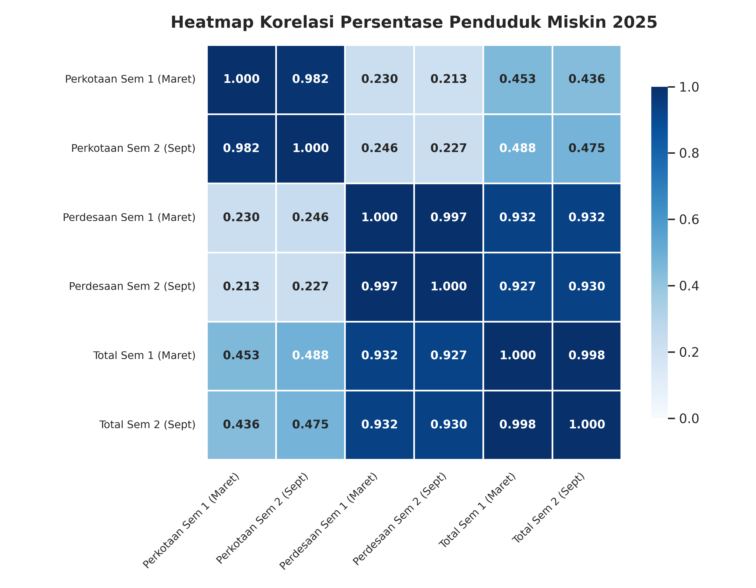
Gambar 1: Heatmap Korelasi Persentase Penduduk Miskin Provinsi 2025

4. Interpretasi Korelasi dan Analisis Variabel
A. Variabel Paling Berpengaruh (Most Influential Variable)
• Persentase Kemiskinan Perdesaan memilik korelasi yang SANGAT SANGAT TINGGI terhadap Total Kemiskinan Provinsi (r = 0.932 pada Semester 1 dan r = 0.930 pada Semester 2).
• Sebaliknya, Persentase Kemiskinan Perkotaan hanya memiliki korelasi moderat terhadap Total Kemiskinan Provinsi (r = 0.453 pada Semester 1 dan r = 0.475 pada Semester 2).
• Insight Utama: Kemiskinan di tingkat provinsi di Indonesia jauh lebih dipengaruhi oleh kondisi di wilayah Perdesaan dibandingkan wilayah Perkotaan. Oleh karena itu, tingkat kemiskinan perdesaan merupakan driver ( pendorong utama) dari total kemiskinan daerah.

B. Analisis Variabel Independen dan Dependen
• Variabel Dependen (Terikat): Total Persentase Penduduk Miskin Provinsi (Total Sem 1 & Total Sem 2).
• Variabel Independen (Bebas): Persentase Kemiskinan Perkotaan dan Persentase Kemiskinan Perdesaan.
• Korelasi antara Kemiskinan Perkotaan dan Perdesaan relatif RENDAH (r = 0.213 - 0.246). Ini mengindikasikan bahwa faktor pemicu kemiskinan di kota dan di desa beroperasi secara independen satu sama lain (misalnya dinamika industri/jasa di kota vs pertanian/infrastruktur di desa).
C. Stabilitas Antar-Semester (Semester 1 vs Semester 2)
• Korelasi antara Semester 1 (Maret) dan Semester 2 (September) sangat mendekati sempurna (r > 0.98 untuk Perkotaan, r > 0.99 untuk Perdesaan dan Total).
• Pola ini menunjukkan bahwa struktur kemiskinan antarprovinsi bersifat sangat stabil dalam jangka pendek (1 tahun) dan tidak mengalami pergeseran drastis antar-semester.

5. Ringkasan Hasil & Rekomendasi Ringkas
1. Fokus Penanggulangan Kemiskinan: Program pengentasan kemiskinan provinsi harus menitikberatkan pada wilayah perdesaan, karena penurunan 1% kemiskinan di perdesaan akan memberikan dampak penurunan yang paling signifikan terhadap total angka kemiskinan provinsi.
2. Strategi Terpisah Kota dan Desa: Karena korelasi kota-desa tergolong lemah (r ≈ 0.23), kebijakan pengentasan kemiskinan di perkotaan (fokus lapangan kerja formal & sektor jasa) tidak bisa disamakan dengan wilayah perdesaan (fokus bantuan pertanian, UMKM desa, dan infrastruktur dasar).
3. Konsistensi Kebijakan: Stabilitas tinggi antar-semester mengindikasikan perlunya program intervensi struktural jangka menengah/panjang daripada program insidental jangka pendek.

